ОТЧЕТ ЗАЩИЩЕН С ОЦЕНКОЙ:

ПРЕПОДАВАТЕЛЬ:
ст. преподаватель | / |  | / |  | / | Н.В.Путилова
(должность, учёная степень, звание) |  | ^{(подпись)} |  | ^{(дата защиты)} |  | ^{(инициалы, фамилия)}

ОТЧЕТ О ЛАБОРАТОРНОЙ РАБОТЕ №5

Разработка SQL запросов: запросы с подзапросами

ПО КУРСУ: «ПРОЕКТИРОВАНИЕ БАЗ ДАННЫХ»

РАБОТУ ВЫПОЛНИЛ СТУДЕНТ: | Z9431 | / | Д.И.Андреев
 | ^{(номер группы)} |  | ^{(инициалы, фамилия)}

 | / |  | / | 24.04.22
 |  | ^{(подпись студента)} |  | ^{(дата отчета)}

Задание на лабораторную работу

По аналогии с примерами, приведенными в п. 1 реализовать запросы г) .. ж), указанные в варианте задания. Один из запросов на максимум/минимум реализовать с помощью директивы all Запрос на «все» (реляционное деление) реализовать с помощью 2 not exists Запросы на разность реализовать в 3 вариантах: Not in, except (MySQL не поддерживает, поэтому только синтаксис), с использованием левого/правого соединения

Задание выполняется с использованием PostgreSQL.

Вариант 1.

Программа для рисования графов: название вершины, координаты левой верхней точки отображаемой вершины, и ее размеры, автор графа

а. Вершины, название/текст которых содержит слово «отказ», но не заканчивается им

б. Вершины, у которых нет исходящих ребер

в. Графы, в которых есть пара вершин, связанных ребрами в обе стороны

г. Ширина графа в пикселях (от максимальной сумма координаты по горизонтали с шириной отнять минимальную левую координату)

д. Пользователи-авторы графов с максимальных количеством вершин

е. Вершины, для которых есть исходящие ребра, ведущие ко всем остальным вершинам ее графа

ж. Вершина, у которой нет входящих ребер от вершины о словом «ошибка»

Физическая модель БД
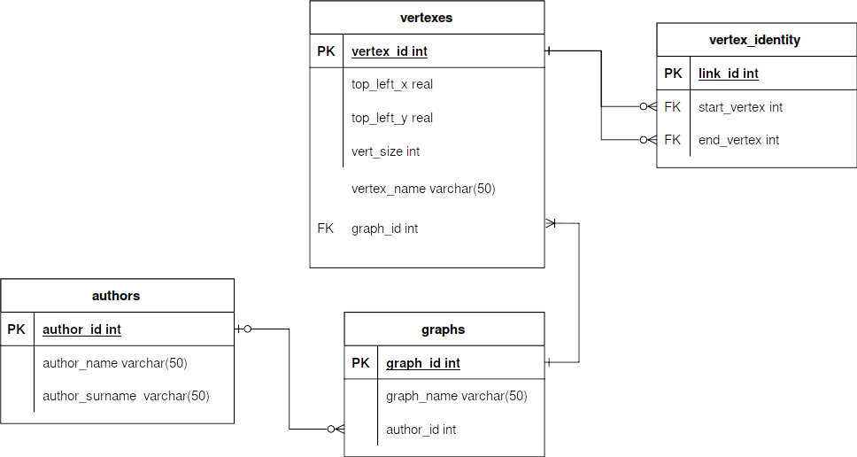

Текст запросов на SQL

г. Ширина графа в пикселях (от максимальной сумма координаты по горизонтали с шириной отнять минимальную левую координату)

SELECT max_cor.max_x + max_cor.vsize - min_cor.min_x as graph_size, max_cor.gid as graph_id

FROM (

SELECT vr.top_left_x as max_x, vr.vert_size as vsize, gr.graph_id as gid

FROM vertexes as vr, graphs as gr

WHERE vr.top_left_x >= ALL (

SELECT internal_vr.top_left_x

FROM vertexes as internal_vr

WHERE internal_vr.graph_id = gr.graph_id

) AND vr.graph_id = gr.graph_id

) as max_cor, (

SELECT vr.top_left_x as min_x, gr.graph_id as gid

FROM vertexes as vr, graphs as gr

WHERE vr.top_left_x <= ALL (

SELECT top_left_x

FROM vertexes as internal_vr

WHERE internal_vr.graph_id = gr.graph_id

) AND vr.graph_id = gr.graph_id

) as min_cor

WHERE max_cor.gid = min_cor.gid

д. пользователи-авторы графов с максимальных количеством вершин

SELECT au.*

FROM authors as au

WHERE EXISTS (

SELECT *

FROM (

SELECT count(*) as vc

FROM vertexes as vr, graphs as gr

WHERE vr.graph_id = gr.graph_id AND gr.author_id = au.author_id

GROUP BY au.author_id

) as counts

WHERE counts.vc >= ALL (

SELECT count(*)

FROM vertexes as vr, graphs as gr

WHERE vr.graph_id = gr.graph_id

GROUP BY gr.author_id

)

)

е. Вершины, для которых есть исходящие ребра, ведущие ко всем остальным вершинам еѐ графа

SELECT vr.*

FROM vertexes as vr

WHERE NOT EXISTS (

SELECT ivr1.vertex_id

FROM graphs as gr

INNER JOIN vertexes as ivr1

ON ivr1.graph_id = gr.graph_id

WHERE gr.graph_id = vr.graph_id AND ivr1.vertex_id NOT IN (

SELECT ivr2.vertex_id

FROM vertex_identity as vi

INNER JOIN vertexes as ivr2

ON ivr2.vertex_id = vi.end_vertex

WHERE ivr2.graph_id = gr.graph_id

AND vi.start_vertex = vr.vertex_id

AND vi.end_vertex is not null

)

)

ж. Вершина, у которой нет входящих ребер от вершины о словом «ошибка»

SELECT *

FROM vertexes as vr

EXCEPT

SELECT vr.* FROM vertexes as vr

RIGHT JOIN vertex_identity as vi

ON vr.vertex_id = vi.end_vertex

LEFT JOIN vertexes as inner_vr

ON vi.start_vertex = inner_vr.vertex_id

WHERE inner_vr.vertex_name~*'ошибка+'

ORDER BY vertex_id;

Или

SELECT *

FROM vertexes as vr

WHERE vr.vertex_id NOT IN (

SELECT vi.end_vertex

FROM vertex_identity as vi

LEFT JOIN vertexes as internal_vr

ON internal_vr.vertex_id = vi.start_vertex

WHERE internal_vr.vertex_name~*'ошибка+'

)

Наборы данных, возвращаемые запросами

г. Ширина графа в пикселях (от максимальной сумма координаты по горизонтали с шириной отнять минимальную левую координату)
graph_size | graph_id | graph_name
18 | 13 | "Граф 1"
5 | 14 | "Граф 2"
5 | 15 | "Граф 3"
3 | 16 | "Граф 4"

д. пользователи-авторы графов с максимальных количеством вершин
author_id | author_name | author_surname
15 | "Сергей" | "Сергеев"
16 | "Евгений" | "Краснов"

vertex_id | vertex_name | graph_id | top_left_x | top_left_y | vert_size
34 | "Отказ содержит в начале" | 15 | 5 | 0 | 66

ж. Вершина, у которой нет входящих ребер от вершины о словом «ошибка»
vertex_id | vertex_name | graph_id | top_left_x | top_left_y | vert_size
30 | "Содержит отказ" | 13 | 1 | 10 | 15
31 | "Вершина 4" | 13 | 13 | 8 | 6
32 | "Содержит отказ, но не заканчивается им" | 14 | 0 | 6 | 10
33 | "Вершина 5" | 14 | 2 | 0 | 3
34 | "Отказ содержит в начале" | 15 | 5 | 0 | 66
35 | "Вершина 2" | 15 | 2 | 44 | 34
36 | "Вершина 3" | 15 | 6 | 2 | 1
38 | "Вершина, со словом ошибка" | 16 | 3 | 1 | 32
39 | "Вершина 6" | 16 | 5 | 2 | 1

